Опыт психологического сопровождения
детей из приемных и опекунских семей
в ГУО «Заостровечская средняя школа Клецкого района»
Основой работы педагога-психолога в школе является сохранение психического здоровья всех субъектов образовательного процесса. И, наверное, каждый уважающий свою профессию психолог, совершая те или иные действия, должен исходить именно с этой предпосылки. Исходя из этой предпосылки, и формируется и основной принцип работы – не навредить.
А чтобы не навредить – нужно понимать, как же поддержать ребенка на пути взросления и становления как личности. Поэтому немаловажную значимость в работе педагога-психолога в школе имеет работа с эмоционально-волевой сферой учащихся. В случае ж работы с детьми из замещающих семей следует учитывать, что эмоциональная сфера является их «Ахиллесовой пятой».
Важно отметить, что эмоционально-волевая сфера развивается с рождения, а возможно и с несколько более раннего периода. Основными предпосылками для её развития являются врожденные особенности человека. Так, у кого-то более сильно выражены способности к логическому мышлению, у кого-то с рождения несгибаемая воля к достижению намеченных целей, а кто-то тонко чувствует настроения окружающих и умеет этим пользоваться. Но уметь контролировать выражение собственных эмоций на достаточном уровне, чтобы поведение человека считалось социально-приемлемым, может каждый здоровый человек.
Чтобы научиться играть в футбол, волейбол или теннис нужно тренироваться, или, по крайней мере, изучить правила и несколько раз сыграть. Точно так же и с эмоциями – для начала нужно понять, что эмоциональные проявления поддаются контролю, а после – научиться ими управлять.
Примерно вот такое понимание и должно возникнуть у ребенка при посещении индивидуальных консультаций или специальных тренингов.
Но не всегда и не со всеми детьми можно работать через осознание проблемы. С большинством детей из замещающих семей приходится работать через простую поддержку эмоционально-волевой сферы. В этом здорово может помочь наличие кабинета психологической разгрузки.
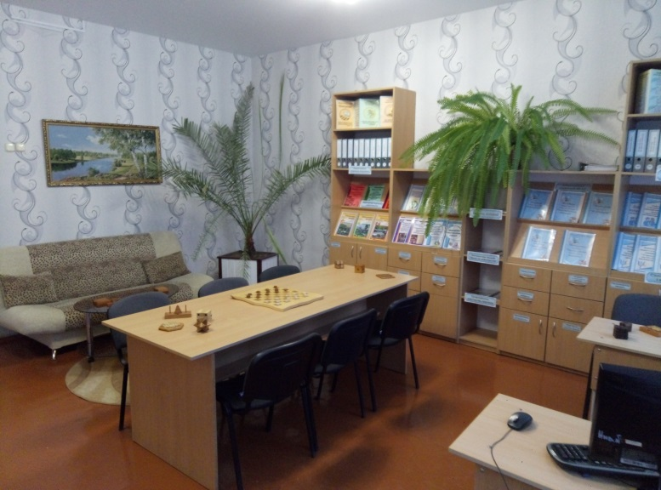 | 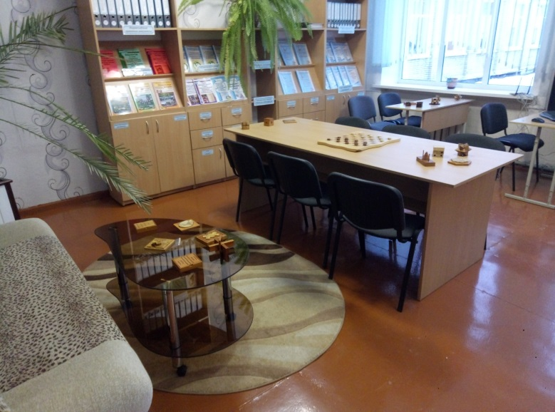

Поскольку основная работа с детьми происходит на переменах – то и планировать свою деятельность приходятся исходя из тех 10-15 минут, когда учащиеся могут прибежать к тебе. А за это время провести тренинг проблематично. В лучшем случае – консультация, но скорее – беседа.
Урок – это часто напряжение, сдерживание своих порывов, эмоций. Если это напряжение не перенаправить, не переварить его, используя какой-то конструктивный способ, - то все это выльется в драки, конфликты, обиды и т.п. деструктивные формы поведения. Один из способов такого переключения – это игра в головоломки. Их у нас в школе около 40, не считая многочисленных наборов шахмат и шашек, которые являются бесконечным источником удивления, увлечения и радующих детей побед. Есть головоломки проще, которые в пятидесятый раз приходят собирать и радоваться своему успеху получившие замечание или плохую отметку. А есть и сложные головоломки, что не собираются вот уже второй-третий месяц для тех, кто чувствует в себе силы решать больше, чем того требуют на уроке.

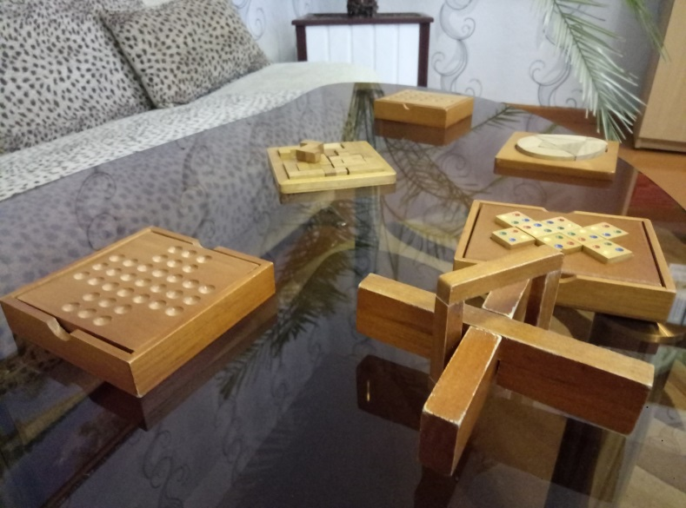 | 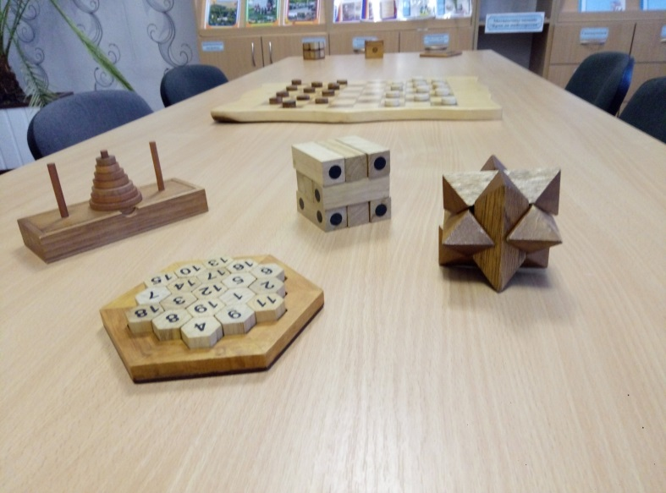
Важно отметить, что далеко не все дети хорошо воспринимают информацию, что им просто говориться. Информация может быть принята и осмыслена в большей мере только заранее мотивированными личностным ростом детьми. Но дети, что мотивированы избеганием неудач или же престижем предложенную информацию будут отторгать, принята она не будет. Возможно, даже это вызовет обратный эффект. Поэтому в большей мере следует идти к намеченной цели окружным путем.
Хороший эффект на многих детей оказывает простой прием, которому прибегали издревле наши предки – это чтение сказок. Читая или слушая истории о том, что происходит с героем сказки, ребенок представляет себя на его месте и, часто неосознанно, примеряет на себя и его моральные, духовные качества и его способы реагирования на сложные жизненные вызовы. Хорошая, правильная подборка сказок – это один из инструментов педагога-психолога с маленькими детьми, что воспитываются в замещающих семьях.
Следующим этапом при работе с эмоциональными состояниями может быть определение типа информационного метаболизма ребенка (сильные и слабые функции человека, через призму которых он воспринимает окружающий мир). Воспринимая мир через свои сильные функции человек будет видеть мир и взаимодействовать с ним более адекватно, нежели воспринимая его через призму слабой функции.
Исходя из понимания «Модели А» А. Аугустинавичюте, делается вывод о том, что человек воспринимая ситуацию через призму слабой функции будет воспринимать мир не таким, как он есть на самом деле, в искаженном виде. Что и будет приводить его в неустойчивое состояние. Это и будет причиной возникновения деструктивных или социально неприемлемых эмоциональных реакций на возникающие жизненные ситуации.
Наиболее простым и действенным способом для восстановления душевного равновесия у человека, в таком случае, будет возможность поработать, используя свою сильную функцию.
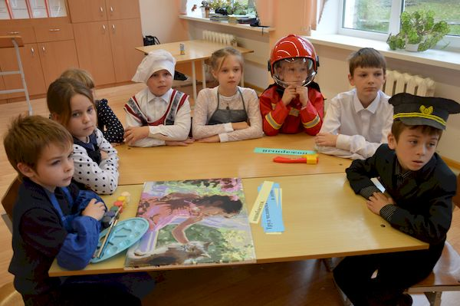 | 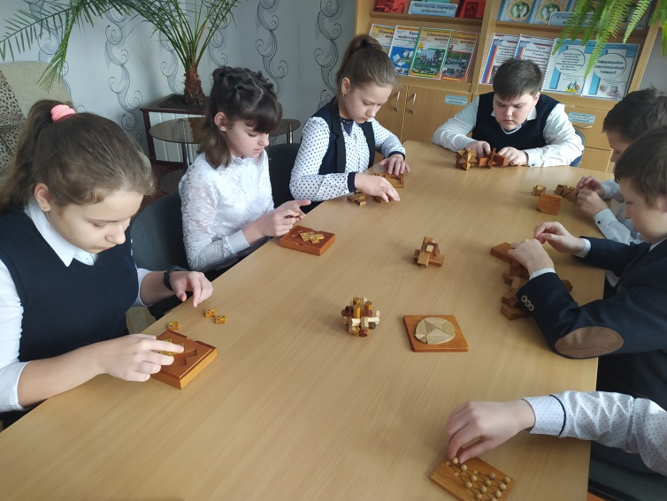

Так, для человека с сильным сенсорным каналом восприятия информации жизненно необходимо работать руками. Это может быть разукрашивание рисунков, вырезание снежинок, лепка из пластилина, склеивание моделей из бумаги и картона, строгание деревянных заготовок и т.п. деятельность.
Для человека с сильной интуицией – это возможность угадывать ответы в играх, викторинах, решать ребусы, головоломки, интеллектуальные игры типа «Как стать миллионером» и т.п.
Для человека, хорошо разбирающегося в эмоциях других людей, – это общение с другими людьми, участие в их переживаниях, проблемах и радостях, возможность помочь человеку наладить отношения с кем-то и т.д.
Для человека с сильным логическим каналом восприятия информации – это решение посильных логических задач, головоломок, игр-лабиринтов, установление причинно-следственных связей между явлениями и др.
Возвращая человека к деятельности, в которой он успешен, для которой он рожден, психолог даёт человеку возможность снова вдохнуть жизнь полной грудью и ощутить под ногами не шатающееся бревнышко, а твердую землю. Ведь деструктивные эмоции это, во многом, всего лишь наша реакция на собственные неуспехи, неудачи, неуверенности, страхи, тревоги, обиды, напряжения. Порой достаточно лишь только убрать у человека причину, которая привела к проявлению эмоций, и учить ребенка работать с конкретной эмоцией уже не будет необходимости.
Представьте себе лесоруба, которому к вечеру необходимо срубить 10 деревьев. Но он по какой-то причине бросил или потерял свой топор и вместо него взял хорошую, добротную двуручную пилу «Дружба». Взял он её потому, что слышал, как с помощью этой пилы кто-то спиливает по 20 деревьев в день. Но вот прошла уже половина дня, а двуручной пилой ему удалось всего лишь надпилить одну сосну. Сначала у него возникнет волнение, потом злость, а после и эмоции, проявления которых вряд ли следовало бы услышать детям. Но стоит ему снова взяться за свой любимый инструмент, как к вечеру он успеет срубить свою норму деревьев.
Но как вернуть любовь к труду детям? Достаточно просто, нужно просто любить свое дело, видеть в нем смысл и трудиться изо дня в день. А дети должны это видеть, чувствовать и начинать трудиться рядом с тобой.

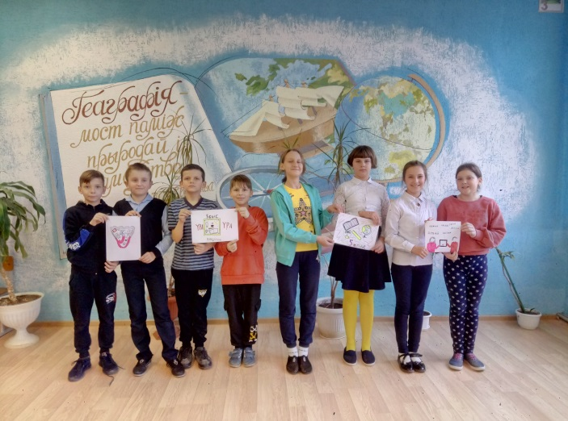 | 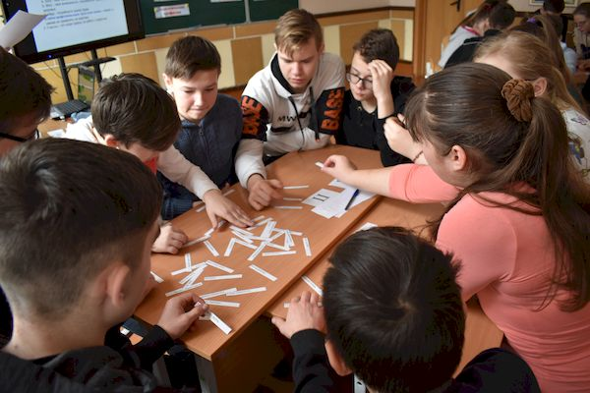

Важным элементом работы педагога-психолога с детьми из замещающих семей выступает взаимодействие в деятельности. Основные направления этой работы – это поддержание мотивации к достижению успеха, познанию и работа с эмоциональными состояниями, что могут возникать на всех этапах социализации: во время подготовки к соревнованиям, олимпиадах, и после соревнований. Поскольку зачастую панический страх, тревожность, агрессивность, недовольство и другие деструктивные эмоции могут возникать спонтанно, то и методы работы с ними должны быть доступны самим учащимся, они должны быть простыми и эффективными.
Что это за методы? Ничего особенного в них нет – это работа с учащимися на пределе зоны ближайшего развития согласно их устремлениям и склонностям. Тебя тянет заниматься столярным делом – психолог готов тебя поддержать и показать, как и что можно сделать, если ты боишься (при этом самому побороть свой страх и научиться столярничать).
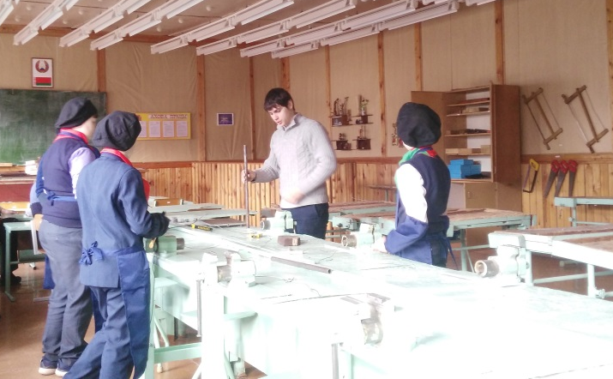 | 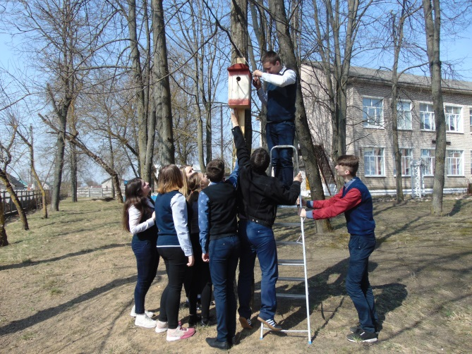

Тебя тянет заниматься программированием, но ты думаешь что это очень сложно и научиться программировать в деревенской школе нельзя? Тогда психолог станет программистом вместе с тобой и поможет изучить пяток языков программирования за пару лет и, если нужно - выиграть олимпиаду.
Ты переживаешь из-за отношений с другими людьми, не знаешь, как понравиться девочке, глубоко переживаешь комплекс неполноценности? Что ж, давай тогда научимся выражать свои эмоции, к примеру, в текст. При этом инвертируя страх в решительность, а сомнения в целеустремленность.

А если обобщить все, что делает педагог-психолог в школе работая с детьми из замещающих семей, то станет понятно, что его работа – это сделать так, чтоб ребенок ощущал себя таким как все, не ущербным, но счастливым от того, что он живет.
Приложение 1. Рассказы написанные детьми совместно с психологом.
Фонарь
Поздний вечер. Ночь. Пустая улица. Одинокий фонарь по пути к дому. Да и тот мерцает. То загорится, то потухнет. И неизвестно, загорится ли снова. Вот потух…
Так всегда! Еще и это!
Сегодня я расстался с любимой девушкой. Ну как расстался…Скорее это она рассталась со мной…бросила, сказав: «Мы, наверное, друг другу не подходим. Ты хороший, ты найдешь себе сразу кого-нибудь». Сказала… и ушла…
А я стоял как дурак и не мог сказать и слова. Только лепетал что-то нечленораздельное… А ведь можно было сказать что-то… Ведь мы подходим друг другу! Ведь я ж люблю её! Что ж я без неё буду делать? Но теперь все… Нет её и нет смысла что-либо делать дальше! Зачем теперь становиться лучше? Зачем хорошо учиться? Зачем?!! Для кого я буду все, что планировал, делать?
В глазах – слёзы.
Так и хочется сесть на свой мотоцикл и разогнать его! Да так, чтобы аж ветер в ушах свистел и чтоб потом не успеть остановиться…Так чтобы сразу в сугроб, в снег…
А что потом? Вспомнит ли кто? Будет ли волноваться? Никто!
А может…Да вот только мама… ведь плакать будет… А сестренка что? Тоже расстроится…Сначала не покажет ничего, а потом будет рыдать в уголке у себя под столом или под одеялом… Нехорошо получается. Подло по отношению к ним. Ведь они ждут меня веселого, как всегда. Довольного свиданием… Прочь мысли о свидании! Не будет больше! И без этого проживу. Не нужна она мне. Не сломлюсь из-за какой-то девчонки!.. Хоть красивая же, зараза!... Правда вот, что курит… Мне это никогда не нравилось. Да и интересов общих у нас с ней маловато… Она все в клуб меня таскала, а я ж даже танцевать не люблю. Да и её знакомые мне никогда не нравились…
Может оно и к лучшему.
Ой! Я ж забыл!.. Вот же дурень! Сестренка ж просила принести ей еловою веточку с шишечками. Им же завтра на какую-то поделку на уроке нужно, и она пообещала, что я ей принесу. Вот же ж! Она ж повторила, что это для неё очень важно, и чтобы я не забыл! Раз пять повторила…
Где ж я её в темноте теперь найду-то? Хоть бы луна вылезла на небо!
О! Надо же! Фонарь загорелся. А вон и елка метрах в 30! Сейчас мы её живо поймаем! Ты только, фонарь, не гасни. Еще хоть минуту-две! А то тебя потом не дождаться! А мне некогда, я спешу к сестренке, ведь я её тоже люблю! А она меня ждет.
Утро
Раннее утро. Первый день лета и только что начавшегося отпуска. Казалось бы, спи себе, отсыпайся! Ведь так хотелось вчера тебе еще хоть чуть-чуть вздремнуть, хоть как-то замедлить бег времени, но оно сопротивлялось и никак не хотело умерить свой пыл. А тут на тебе, шесть утра, а ты уже раскрыл глаза и понимаешь, что заснуть уже не получится. Да ты и не хочешь спать-то. Стой, погоди. Ты всем телом ощущаешь, что мир вокруг тебя изменился. Но как-то неуловимо, не совсем понятно, что же, собственно, изменилось? Можешь запахи? Закрываю глаза и слышу их шепот. Действительно, оттенков и ароматов стало много: пахнет домом, утренней прохладой, чистой, еще хрустящей постелью, а через открытое окно врываются с порывом летного ветерка ароматы зелени, подсохшего со вчерашнего вечера сена и распускающихся цветов.
Но нет, если подумать, то это все было и вчера. Да, я припоминаю, что утром бегая по дому я мимолетом ощущал все эти же запахи. Тогда, может что-то не так со звуками? Прислушиваюсь. Звенит тишина спящего дома, за окном шелестят листья старого вяза и переговариваются между собой неугомонные птицы. Или они так ругаются на тех кто залетел на их территорию? Или радуются утру как и я? Еще что-то. Вот скрипнула калитка у соседки, вот бекает её козочка, в предвкушении свободы и зеленой травки, тут куры что-то выискивают под забором, где-то вдали проехал первый автомобиль (может рыбак? Как же я давно не ходил на рыбалку-то…). Снова всего много. Но подумав, понимаешь, что все эти звуки были и вчера и до этого каждый день.
Так что же изменилось? Может что-то поменялось во мне? Так. Ничего не болит, голова ясная, усталости нет, горло не першит. Вроде как здоров, все в порядке. Облегченно вздыхаешь. Еще раз, но уже медленнее…вдыхешь все что есть вокруг тебя: дом, деревья, солнечные лучи на стенке спальни и приходит понимание того, что же все-таки стало другим. Время замедлилось, они почти остановило свой бег и ты прям чувствуешь движения секундной стрелки на часах. Она еле-еле, как-бы нехотя, со скрипом и сопротивлением соскакивает с одного деления на другое.
Отчего же оно замедлилось-то, время? Да. Теперь все ясно, ушла спешка, ушло это извечное надо, должен, бегом, успеть, догнать, спасти, помочь. Есть ты, твоя жизнь и этот день. И он ждет тебя и будет ждать не торопя тебя, своим примером как бы подсказывая тебе: не беги, остановись хоть на миг…и времени станет столько, сколько тебе нужно.
Мелочи
А замечал ли ты, что чем старше становишься, тем все меньше и меньше внимания обращаешь на то, что происходит рядом с тобой. Что за парадокс? Казалось бы, больше знаешь, больше понимаешь, лучше соображаешь, а видишь – меньше…
Не веришь? Сейчас приведу тебе пример. Вспомни, как давно ты присматривался к капелькам, что дождь оставляет на стёклах окна? А может ты помнишь те мгновения, когда сидя на подоконнике, смотрел за окно и наблюдал, как идет дождь, как падают с крыши капельки и наполняют собой маленькие ямки, что так ровно расположились внизу под крышей на земле?
А помнишь, как наблюдал за струйками воды, что так резво бегут с горки по дорожке и порой сливаются в лужи, а потом снова разбегаются ручейками все дальше и дальше? А еще раньше, вспомни, как ты прислушивался к изменениям погоды, рано утром просыпаясь, думал, будет ли сегодня дождь? Можно ли будет испробовать новые резиновые сапожки, попрыгав по лужам?
- Так это ж в детстве! – возразишь ты. Да, конечно. Но скажи честно, разве сейчас тебе не хочется всё так же, как и в детстве, прыгнуть в лужу так, чтоб брызги разлетелись как можно дальше? А может тебе совсем не хочется и поломать первый лед, что образовывается на лужах? Неужели ты забыл, как приятно хрустит он под твоими ногами, и совсем невозможно оторваться от этой лужи, пока весь лед не будет разломан?
Что ж мешает тебе сейчас получать все эти радости, все эти капельки счастья? Что? Вымокнут ботинки и суши их потом? Или может быть тебе не хочется мокнуть самому? Или может ты просто забыл, как это приятно гулять под теплым весенним ливнем промокнув до нитки, зачерпывать воду из ручья ладошкой, ато и вовсе припав к ручью губами? А вспомни насколько вкуснее яблоко, сорванное с ветки. И не просто с ветки, а именно то яблоко, что на тебя посмотрело с верхушки яблони. Почему в детстве тебе не нужен был ни отдых в Египте, ни путешествия в горы, ни море еды и напитков на столах в праздник? Праздники ты ждал в первую очередь потому, что придут друзья, с которыми ты сможешь поделиться своими радостями и узнать о том новом, что открыли они.
Да, сейчас ты всего лишь коротаешь время от одного события к другому, а раньше ты продлевал миг счастья между событиями и паузами, что назывались сном. Так может стоит вспомнить то что приносило тебе счастье и окунуться в него с головой снова?

Игра в два ряда или босые ножки

- Папа, а поиграешь со мной в эту игру где два ряда?
- Это в какую? В шахматы?
- В шахматы.
- Давай уже не сегодня, я устал сильно и совсем с ног валюсь…
- А завтра поиграем?
- Поиграем.
- Точно?
- Точно.
- А ты меня рано разбудишь?
- Хорошо, но только нужно быстро заснуть, чтобы рано просыпаться. Ведь мне на работу завтра, а тебе в детский садик…
- Хорошо
Сын убежал в соседнюю комнату. Несколько минут была тишина.
Скрипнула дверь. Топ-топ-топ -- босые ножки по полу. Тихий голос из коридора:
- Папа, я в туалет.
- Иди уже.
Через несколько минут снова тишина. И опять. Скрип… Туп-туп-туп - босые ножки по полу
- Папа, я к тебе. Сказать и положить.
Залез на кровать, прошел по ней в уголок к отцу.
- Вот собачка, - дает мягкую музыкальную игрушку, - ты придешь меня утром будить, нажмешь на неё и песенкой меня разбудишь. Хорошо?
- Хорошо, сыночек.
Вся сердитость, вся злоба дня ушла. Осталось умиление планами сына и радость за то, что он есть. И счастье.
- Спокойной ночи.
Топ-топ-топ - босые ножки по полу. Несколько минут тишины и снова… топ-топ-топ…
- Папа, а в круглый конструктор поиграем завтра утром?
- Поиграем.
- Хорошо! Пока.
Побежал…дверь - скрип, ножками – прыг, в кровать - бух...
А за окном – ночь, а в ночи – звёзды, а за дверью детской – будущее.
И снова… топ-топ-топ…

Педагог-психолог Б. А. Щербань

